14 августа 2015г. в ДОУ «Детский сад №12» прошел праздник по безопасности дорожного движения «В стране Светофория» провела воспитатель старшей группы «Ромашка» Колоскова Татьяна Викторовна.

**Задачи:** закрепить знания правил дорожного движения и сигналы светофора, учить переходить правильно улицу, повторить ходьбу по ребристой доске, пролезание в обруч, через туннель, развивать физические качества детей (ловкость, быстроту, выносливость), память, воображение, внимание и речь; воспитывать дисциплинированность, культуру поведения на улице и в транспорте.  
  
**Оборудование:** стойки для подлезания, машинные рули, мешочки с песком, ребристые доски, туннели, костюм Светофора, Шапокляк, музыкальный центр, диски с веселой музыкой, дорожные знаки .

(Звучит музыка «Улыбка»)

Вед. Рассаживайтесь поудобнее

Места занимайте скорей

На праздник в страну Светофория

Мы приглашаем друзей

(Звучит музыка «Все бегут, бегут, бегут, а он им светит») Вбегает Светофор Светофорыч.

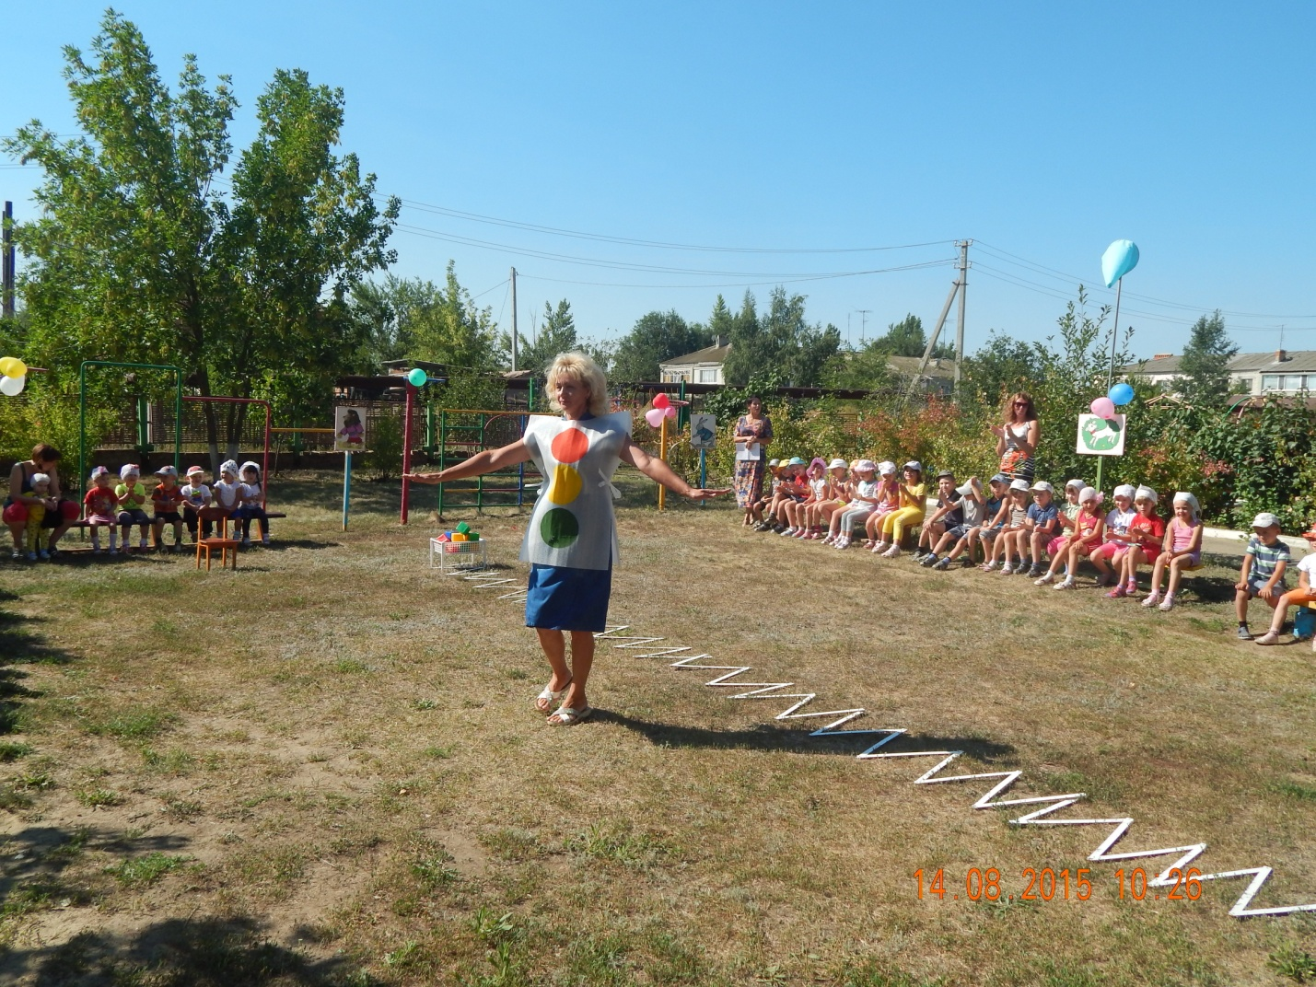

Св.Св. Торопился я, бежал

Ох, туда ли я попал?

Это д\с №12?

Дети:  Да

Св.Св. Ох, извините, я не поздоровался и не представился! Здравствуйте!

Меня зовут Светофор Светофорыч Мигалкин, доктор наук дорожного

движения. Я на дороге самый главный, а мои помощники-огоньки.

Различать должны вы ясно свет зеленый, желтый, красный.

Познакомьтесь с ними.

*Выходят огоньки.*

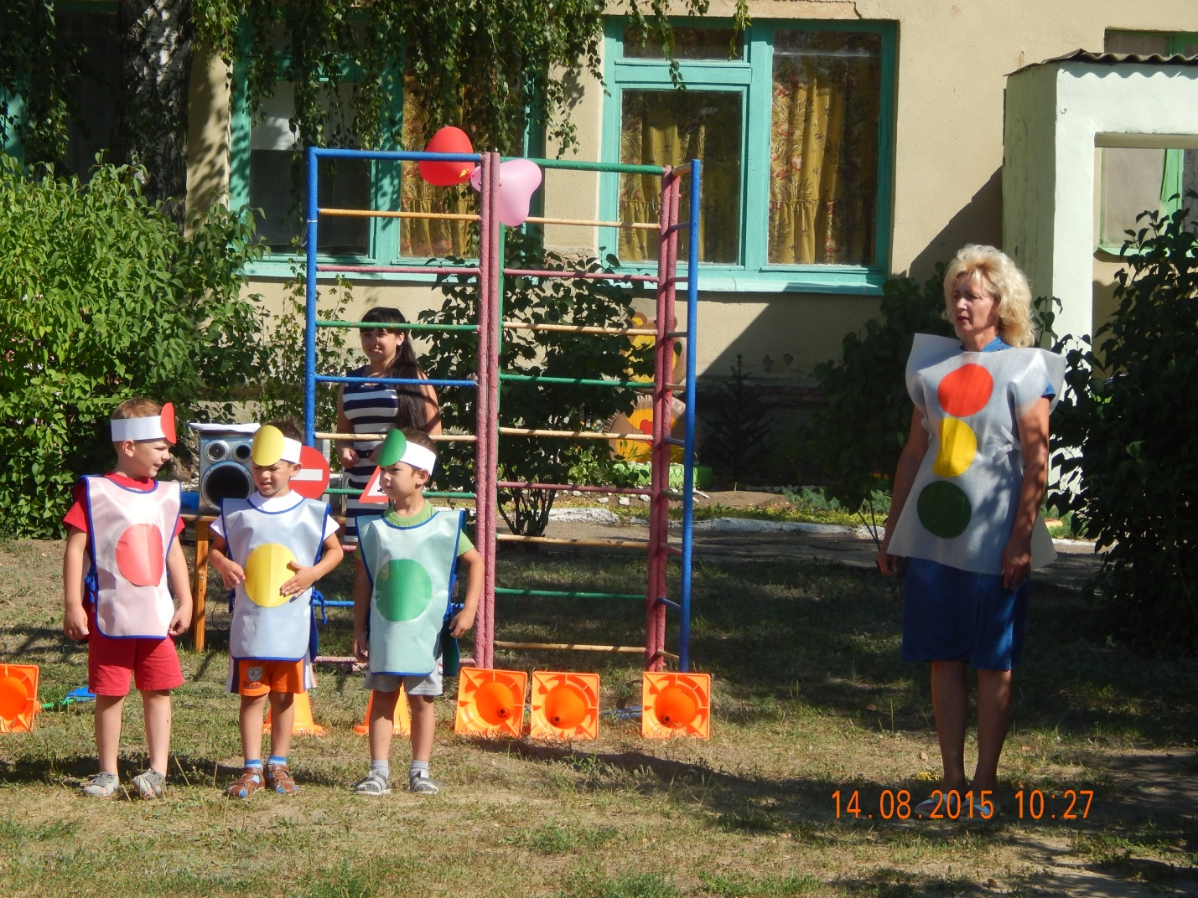

Кр. Если свет зажегся красный

Значит, двигаться опасно!

Ж. Желтый свет-предупрежденье,

Жди сигнала для движенья.

Зел. Свет зеленый говорит:

Пешеходам путь открыт.

Св.Св. А сейчас я проверю, как вы умеете внимательно следить за сигналами

светофора.

*Игра со зрителями «Красный, желтый, зеленый.»(Красный-стоять на месте, желтый –руки вперед, зеленый- шагать на месте)*

Св. Св. А знаете ли вы транспорт на наших улицах? Я загадаю вам загадки, а

вы попробуйте их отгадать.

В седле сижу, далеко гляжу!  
 Два колесика кручу  
 И куда хочу качу. *(Велосипедист)*

Что за чудо этот дом.  
Окна светятся кругом.  
Носит обувь из резины,  
И питается бензином. *(Автобус)*

Несется по дороге.  
Ворчит скороговоркой.  
Трамваю не угнаться  
За этой тараторкой. (*Мотоцикл)*

На четыре ноги надевали сапоги.  
Перед тем как надевать  
Стали обувь надувать. *(Колеса и шины)*

Посмотри, силач какой:  
На ходу одной рукой  
Останавливать привык  
Пятитонный грузовик*. (Регулировщик)*

Вот стоит на улице  
В черном сапоге  
Чучело трехглазо  
На одной ноге. *(Светофор)*

1 эстафета «Перевези груз» 2 эстафета «Собери светофор»

Вед: На шумной улице всегда встречают вас кругом друзья!

Что это за друзья?

*Под музыку вбегает Шапокляк, стучит себя в грудь.*

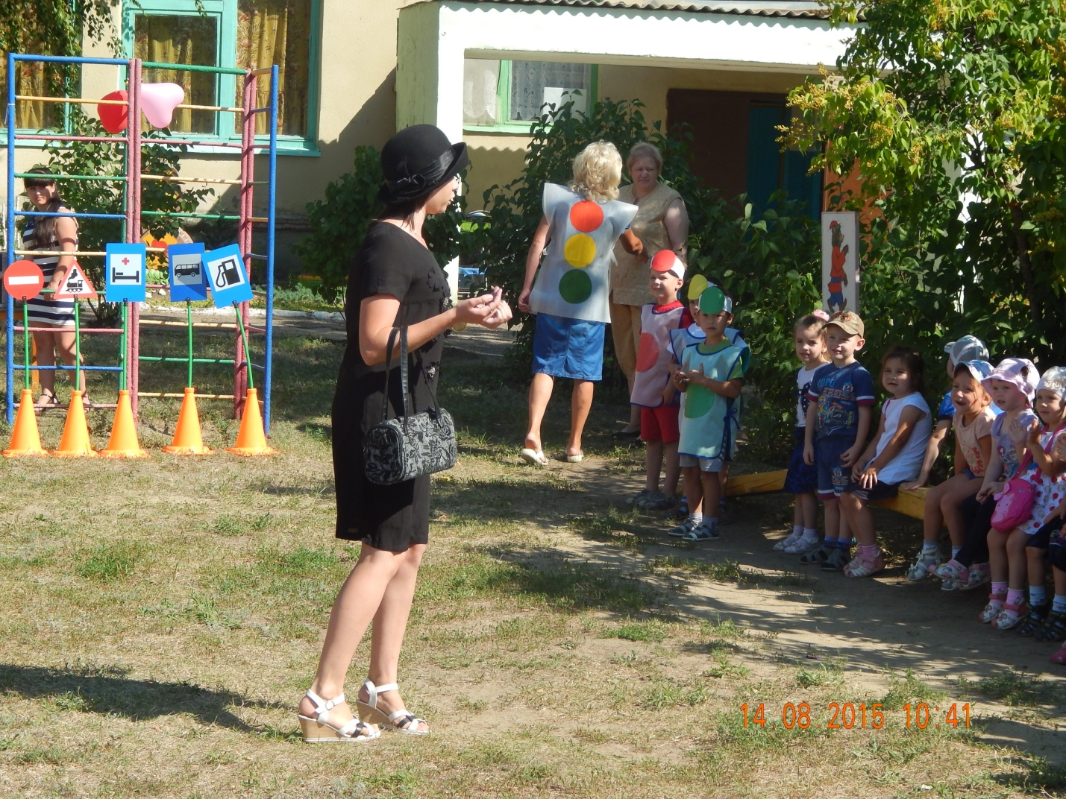

Ш. Я ваш лучший друг!

Св.Св. Да нет же Шапокляк, ты на дороге не умеешь себя вести и многим

детям показываешь плохой пример. Ты, ведь, не знаешь правил

дорожного движения и дорожных знаков.

Ш. А дети тоже не знают. Ведь не знаете?

Дети: Знаем.

Ш. Вот мы сейчас и проверим. У меня в сумочке знаки, которые я по дороге

сюда поснимала. Выберете те, которые нужны пешеходу.

3 эстафета «Мы-пешеходы» Угадывают дорожные знаки.

Ш. Да что вы все ерундой занимаетесь? Вы знаете, что самое важное на

дороге?

Дети …

Ш. А вот и нет! Самое важное и нужное-это гвоздь, чтобы прокалывать

шины у машин (достает из сумочки гвоздь), рогатка и камень, чтобы

стекла в машинах бить, лопатка, чтобы делать Ямы на дорогах.

Св.Св. Да что ты, Шапокляк, разве можно так делать? Ребята уже сказали, что

самое важное на дорогах-светофор и дорожные знаки, а еще

регулировщик.

Ш. Регулировщик? Это еще кто такой? И без него обойдусь. Я знаю, куда

и как мне идти: хочу-иду туда, хочу-иду сюда.

4 эстафета «Пешеходный переход»

Дети делятся на три команды (желтые, красные, зеленые) и выстраиваются в колонны друг за другом и пробегают полосу препятствия: ходьба по ребристой доске (наземный переход), пролезают в обруч (подземный переход),пролезают через туннель, оббегают вокруг ориентира и возвращаются назад.

Быстро отвечайте на вопросы:

- Быстрая в городе очень езда. Правила знаешь движения? *(Да)*  
  
- Вот в светофоре горит красный свет. Можно пройти через улицу? *(Нет)*  
  
- Ну, а если зеленый горит. Можно пройти через улицу? *(Да)*  
  
- Сел в трамвай, но не взял билет. Так полагается делать? *(Нет)*  
  
- Старушке в преклонные очень года ты место в трамвае уступишь? *(Да)*

Св.Св. Шапокляк, а знаешь ли ты как называется то место, где пассажиры

садятся в общественный транспорт?

Ш. Нет! А зачем мне это знать? Если нужно куда-нибудь доехать, то я прицеплюсь сзади к троллейбусу или автобусу и доеду. Ух! Красота!

Св.Св. Да ты что Шапокляк! Разве можно так делать? А если ты сорвешься и упадешь, попадешь под колесо?

Ш. Ерунда! Я держусь очень крепко!

Св.Св. Крепко-то крепко, а как же те ямы, которые ты роешь на дорогах

своей лопаткой? Попадет колесо в эту яму, тряхнет троллейбус и ты

свалишься.

Ш. Ой, правда! Д я и не подумала об этом! Я, наверное, больше не буду так делать.

Вед. Ребята, покажите Шапокляк, где нужно садиться в общественный

транспорт. Как называется то место, где останавливается общественный

транспорт для посадки пассажиров?

Я игру для вас затею

Св.Св. Я задам для вас вопросы-отвечать на них не просто.

Если вы поступаете согласно правилам дор. движ., то дружно

отвечаете: «Это я, это я, это все мои друзья»

*Игра «Это я, это я, это все мои друзья»*

*-*Кто из вас идет вперед, только там где переход?

-Кто из вас бежит так скоро, что не видит светофора?

-Знает кто, что красный цвет означает- хода нет?

-На дороге кто резвится, кто машины не боится?

-кто свой мчит велосипед во дворе, машин где нет?

Ш. Ну никак мне не сбить ваших детей с толка. Пойду в другой д\с, может там

кого-нибудь запутаю.

Предоставляется слово жюри, подводятся итоги.

Вед. Сегодня, дети, вы узнали много нового и интересного. Правила

дор. движ. очень важны. Знать их должен каждый взрослый и

каждый ребенок. И вы как следует запомните их, а дома расскажите

своим братьям и сестрам, друзьям и игрушкам. Не нарушайте их,

тогда у нас не будет несчастных случаев на дорогах, и вы вырастите крепкими и здоровыми.

Св.Св. На улице будьте внимательны, дети,

Твердо запомните правила эти.

Правила эти помни всегда

Чтоб не случилась с тобою беда.